* * * * * * * * * * * **学 号： 2 姓 名：** * * * * * * * * * * * * * * * * * * * * * * * * * * * * * * * * * * * * * * * * * * * * **学 院： 人工智能学院 专业年级： 通信工程2101班** * * * * * * * * * * * * * * * * * * * * * * * * * * * * * * * * * * * * * * * * * * * * * * * * * * * * * * * * * *

 **课程考查试题纸**

|  |  |  |  |
| --- | --- | --- | --- |
| 课程名称： | 数字信号处理课程设计 | |  |
| 考查内容： | 课程论文 （随堂作业、论文、报告或其他） | | |
| 学 院： | 人工智能学院 | 任课教师： | 罗显志 |
| 专业年级： | 2101班 | | |

|  |  |  |
| --- | --- | --- |
| 教师评语 | 总分 | 阅卷教师 |
|  |  |  |

**……………………………………………………………………………………………………**

1. 目录

1.1实验项目：风云4号卫星帧同步检测

1.2设计目的

（1）了解帧同步检测的概念；

（2）了解帧同步检测相关的方法；

（3）熟悉simulink的操作；

（4）熟悉simulink仿真。

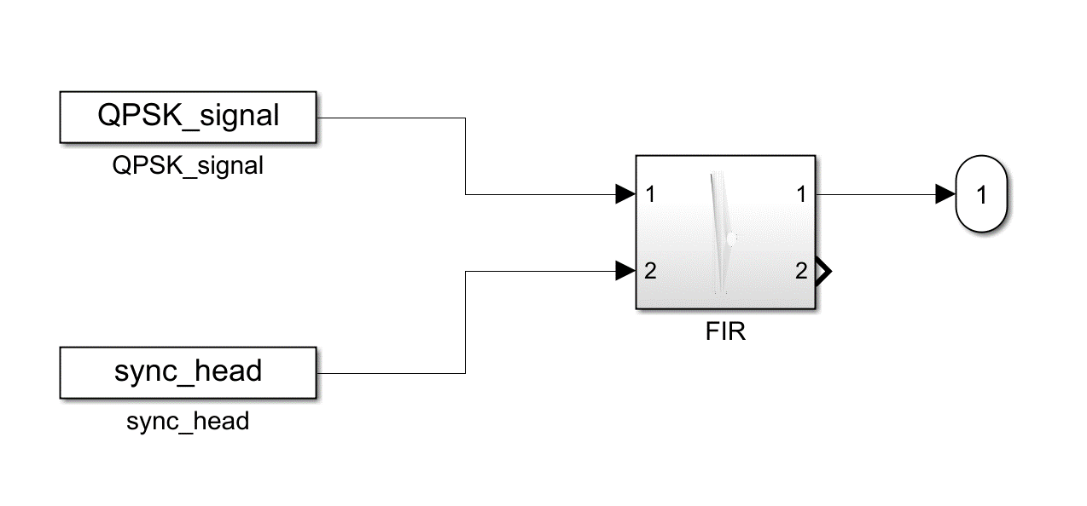二、设计方案

FIR是由加法器、乘法器和 延时块组合而成的。

三、FIR滤波器基础

3.1 LTI和FIR

最为普遍的数字滤波器是线性时间不变量(linear time-invariant,LTI)滤波器。LTI与其输入信号之间相互作用，经过一个称为线性卷积的过程。表示为𝑦= 𝑓∗𝑥,其中𝑓是滤波器的脉冲响应，𝑥 是输入信号，而𝑦是卷积输出。

线性卷积过程的定义式子：

$$y[n]=x[n]*f[n]=\sum_{k}{ }x[n]f[n-k]=\sum_{k}{ }x[n-k]f[k]$$

LTI数字滤波器通常分成有限脉冲响应（finite impu]se response,也就是FIR)和无限脉冲啊应(infinite impulse response,也就是IIR)两大类。顾名思义，FIR滤波器由有限个采样值组成，将上述卷积的数量降低到在每个采用时刻为有限个。

3.2 FIR的基本结构

下图给出了N阶LTI型FIR滤波器的图解。可以看出FIR滤波器是有一个“抽头延迟线”加法器和乘法器的集合构成的。传给每个乘法器的操作数就是一个F1R系数，显然也可以称作“抽头权重”。因此该结构也称为“横向滤波器”。

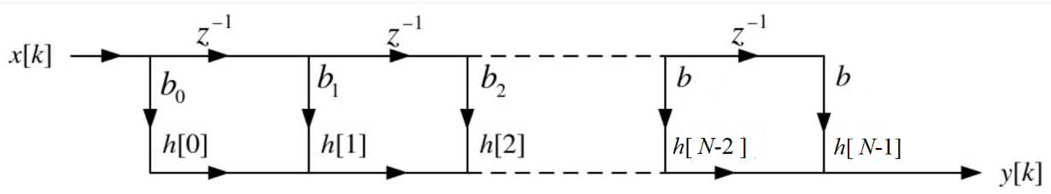

直接型结构的FIR滤波器

四、软件设计

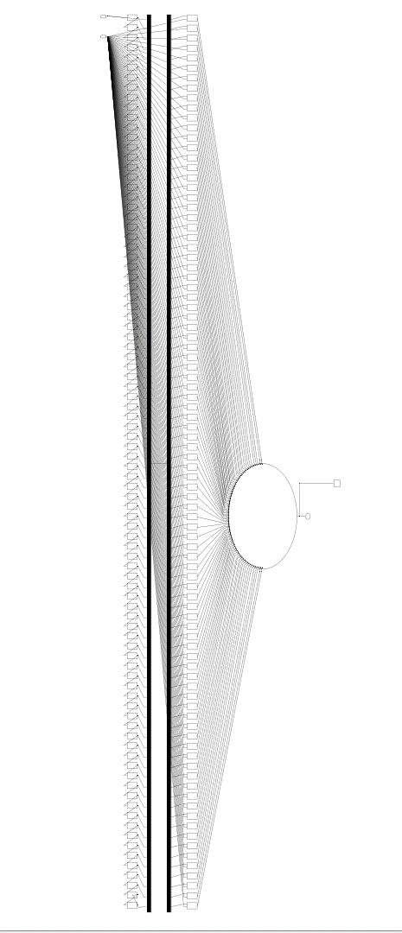4.1代码生成直接型FIR滤波器

端口一输入QPSK信号，端口二输入帧同步头。

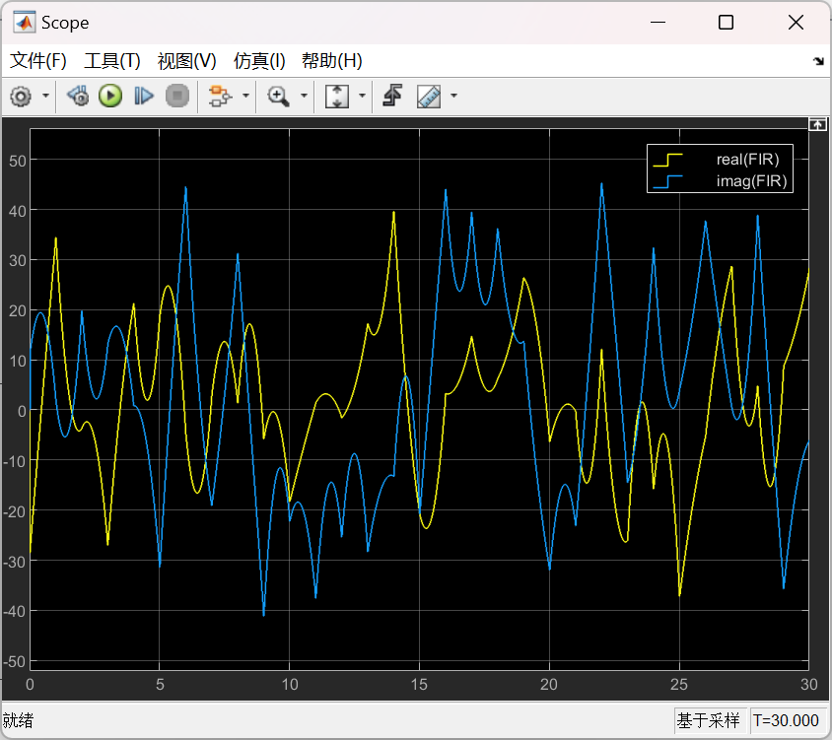五、设计结果

30秒的仿真时间

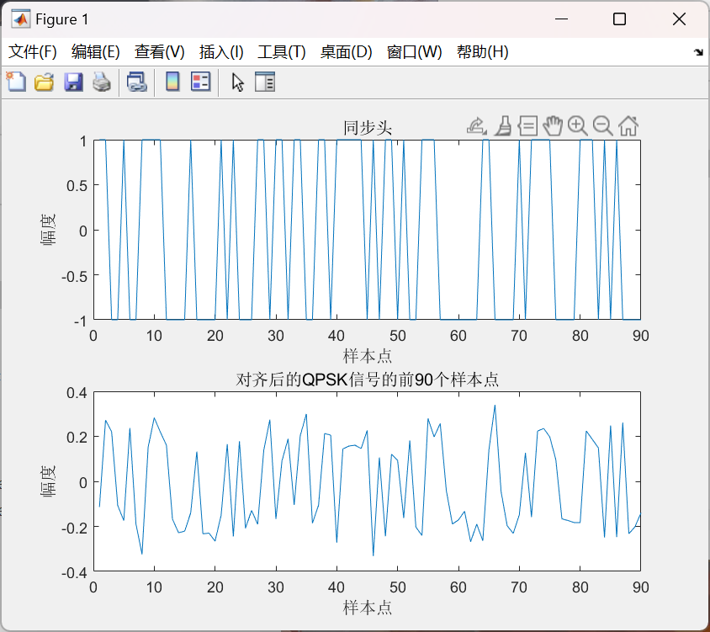 观察实部的波形可以发现，有很多显著峰值。理论上显著峰值应该是周期性出现的，这个时候信号与同步头完全重合。但由于这是实际信号，存在噪声、信号失真等影响，导致波形并没有出现理想的周期峰值。

使用相关性分析，使QPSK信号对齐同步头。发现信号中的帧头明显失真了。这次对齐发生在1356030个样本点处。

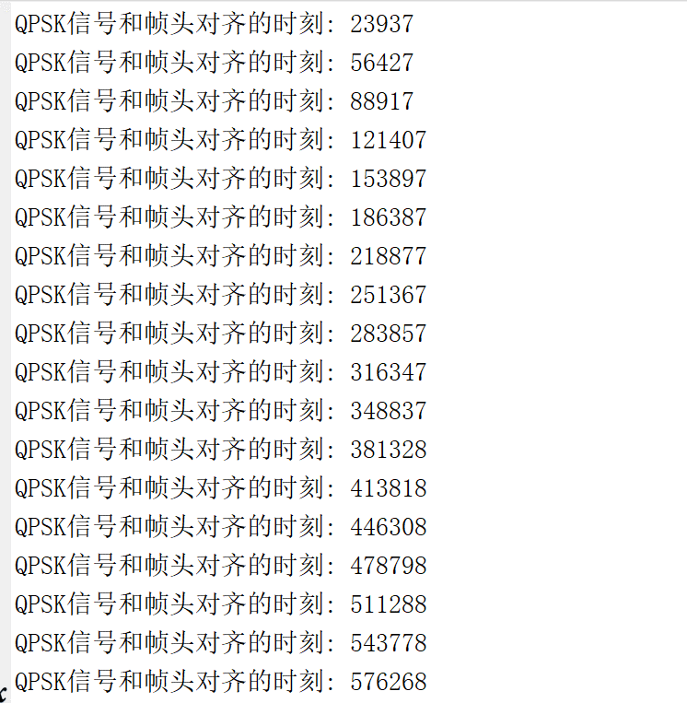 这是可能的对齐时刻序列。

六、心得体会

在进行风云4号卫星帧同步检测的设计中，我深刻体会到了帧同步检测在数字通信系统中的重要性。

通过实验，我不仅学习了帧同步检测的各种方法，还熟练掌握了Simulink的仿真操作。这次实验特别注重了FIR滤波器的设计与实现，从中我了解到FIR滤波器的基本结构及其在信号处理中的应用。整个过程不仅巩固了我的理论知识，还提升了我的实际操作能力，为今后的工程实践奠定了坚实的基础。